MAZDA PRESENTEERT WERELDPREMIÈRE VAN TWEE CONCEPTMODELLEN OP JAPAN MOBILITY SHOW
- Mazda Vision X-Coupe belichaamt een verdere evolutie van de Kodo-ontwerptaal en
“Mazda Mobile Carbon Capture” technologie.
- Mazda Vision X-Compact stelt een digitaal model voor dat inspeelt op menselijke zintuigen en empathische AI.
- De geheel nieuwe Mazda CX-5 wordt voor het eerst aan het publiek getoond.

Hiroshima/Waddinxveen, 29 oktober 2025. Mazda Motor Corporation (Mazda) heeft vandaag tijdens de persconferentie op de Japan Mobility Show 2025 twee conceptmodellen onthuld, de Mazda Vision X-Coupe en de Mazda Vision X-Compact (‘X’ wordt uitgesproken als ‘cross’), die beide het thema van het bedrijf voor de beurs van dit jaar belichamen: “The Joy of Driving Fuels a Sustainable Tomorrow” voor 2035.

De Mazda Vision X-Coupe is een sportcoupé die de verdere evolutie van de ‘Kodo-Soul of Motion’-ontwerptaal belichaamt. Hij wordt aangedreven door een plug-in hybride systeem dat een tweerotorige rotatieturbomotor combineert met een motor en een accu. Met een vermogen van 510 pk biedt het voertuig een actieradius van 160 km in motor-only modus, waarbij alleen de elektrische aandrijving wordt gebruikt en tot 800 km in combinatie met de brandstofmotor. Naarmate er meer mee wordt gereden draagt de auto bovendien bij aan het verminderen van CO₂ in de atmosfeer, door de combinatie van koolstofneutrale brandstof afkomstig van microalgen met Mazda's eigen CO₂-afvangtechnologie, ‘Mazda Mobile Carbon Capture’.

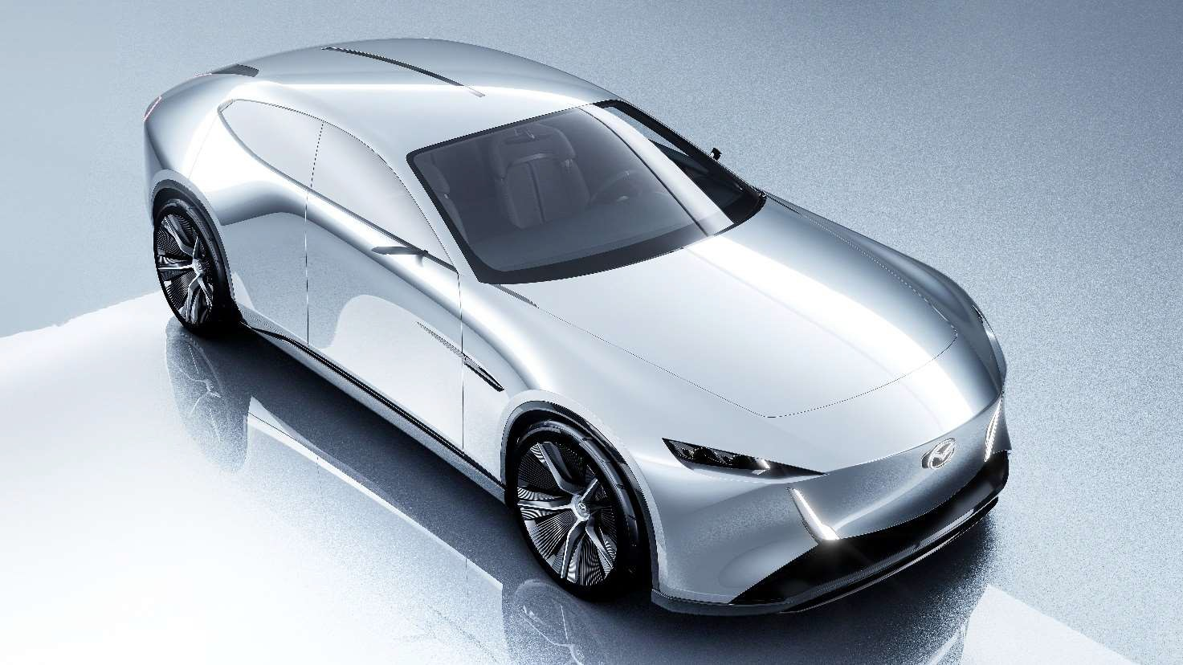

Mazda Vision X-Coupe
De Mazda Vision X-Compact is een model dat is ontworpen om de band tussen mensen en auto's te versterken, door de combinatie van een digitaal model dat menselijke zintuigen nabootst en empathische AI. Het gedraagt zich als een goede vriend, kan natuurlijke gesprekken voeren en bestemmingen voorstellen, waardoor het de wereld van de bestuurder helpt vergroten. Dit vertegenwoordigt Mazda's visie op de toekomst van slimme mobiliteit, waarin voertuigen en mensen een emotionele band vormen, net als een oprechte relatie.
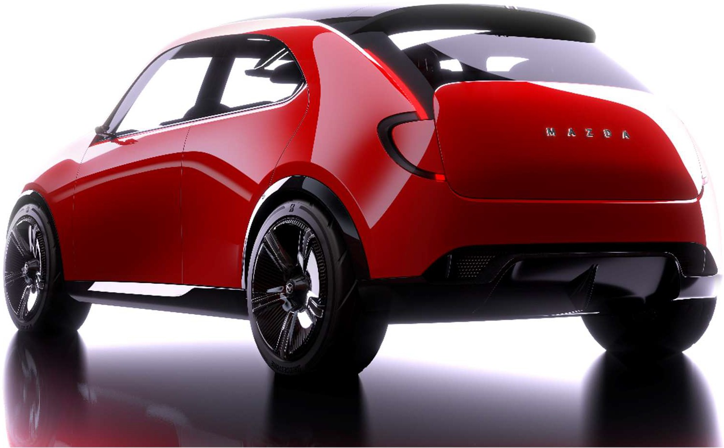

Mazda Vision X-Compact

Verder wordt de volledig nieuwe Mazda CX-5 (Europese specificaties) voor het eerst aan het grote publiek getoond. Met een ruim interieur, verfijnd Kodo-design en verbeterde Jinba Ittai (eenheid tussen bestuurder en auto) rijdynamiek vertegenwoordigt dit model de evolutie van een bestseller die meer dan 4,5 miljoen keer is verkocht in meer dan 100 landen en regio's. Dit nieuwste model is ontworpen met Mazda
E/E Architecture+, de nieuwe elektrische en elektronische architectuur die een verbeterde rijervaring biedt.

Masahiro Moro, vertegenwoordigend directeur, president en CEO van Mazda, verklaarde: "De uitdrukking ‘Het plezier van rijden voedt een duurzame toekomst’ geeft niet alleen de fundamentele geest van Mazda weer, maar ook de kern van zijn toekomstige uitdagingen. Onder de gedeelde wereldwijde missie om koolstofneutraliteit te bereiken, gelooft Mazda dat het plezier van rijden een kracht kan zijn voor positieve verandering voor de samenleving en de planeet. We blijven ons inzetten om de wens te vervullen van mensen die van auto's houden en zo lang mogelijk willen blijven rijden."

Mazda zal het ‘plezier van rijden’ blijven ontwikkelen op basis van de waarde ‘Radically Human’ en streeft ernaar om ‘plezier in het leven’ te bieden door spannende mobiliteitservaringen te creëren in het dagelijks leven van onze klanten.

Overzicht van de Mazda Vision X-Coupe en Mazda Vision X-Compact:

Model | Mazda Vision X-Coupe | Mazda Vision X-Compact
Totale lengte | 5.050 mm | 3.825 mm
Totale breedte | 1.995 mm | 1.795 mm
Totale hoogte | 1.480 mm | 1.470 mm
Wielbasis | 3.080 mm | 2.515 mm

Georganiseerd door de Japan Automobile Manufacturers Association, lnc. Persdagen: woensdag 29 oktober, 8:00-18:00 uur JST, en donderdag 30 oktober, 8:00-13:00 uur JST. Openbare dagen: vanaf vrijdag 31 oktober tot en met zondag 9 november.
Voor de volledig nieuwe Mazda CX-5,zie het Nederlandse persbericht via de volgende url: https://nl.mazda-press.com/news/2025/een-nieuw-tijdperk-begint--mazda-onthult-de-volledig-nieuwe-mazda-cx-5/
Mazda's best verkochte model in zijn huidige gamma van 2018 tot 2024.

